

CONVIDA:
BRECHÓ E CUSTOMIZADOS
À PREÇOS POPULARES
Reciclando e cuidando do meio ambiente.
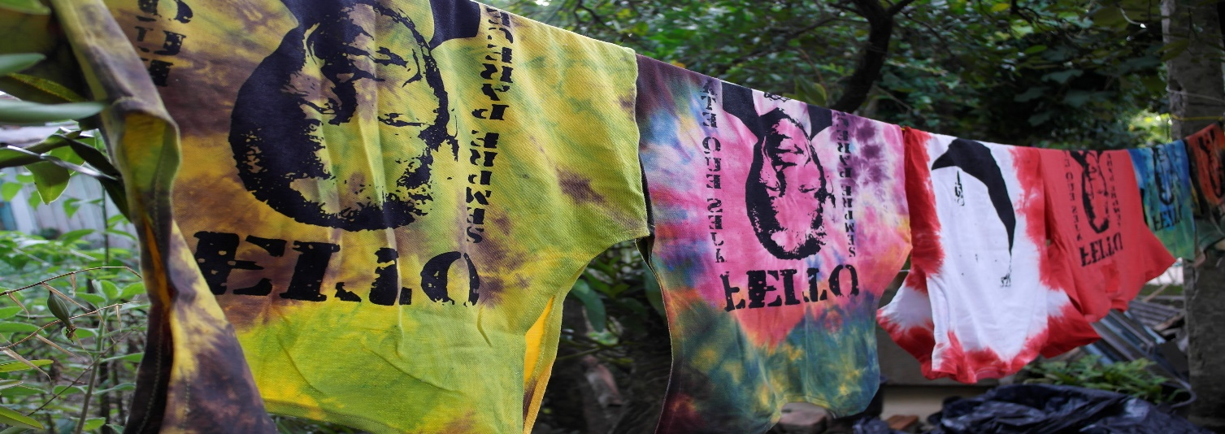
Data: Local: Aqui na sede

Apoio:
Avesol Associação do Voluntariado e
Solidariedade

